|  |
| --- |
| МИНОБРНАУКИ РОССИИ |
| Федеральное государственное бюджетное образовательное учреждение высшего образования **«МИРЭА − Российский технологический университет»**  **РТУ МИРЭА** |

**Институт информационных технологий (ИИТ)**

**Кафедра практической и прикладной информатики (ППИ)**

**ОТЧЕТ ПО ПРАКТИЧЕСКОЙ РАБОТЕ**

по дисциплине «Анализ и концептуальное моделирование систем»

**Практическое задание № 7**

|  |  |  |  |
| --- | --- | --- | --- |
| Студент группы ИНБО-01-17 | ИКБО-36-22 Утенков Ю. Ю. | (подпись) | |
| Ассистент | Перегудова Д. М. | (подпись) | |
| Отчет представлен | «___»________2024г. | |  | |

Москва 2024 г.

**1 ЗАДАНИЕ**

Цель работы: научиться строить модель реализации.

Задание: построить модель реализации с помощью диаграмм компонентов и развертывания с рассмотрением основных элементов и правил построения.

Вариант: 4 вариант учебного проекта. Моделирование организации

расписания занятий в ВУЗе.

# 2 ХОД РАБОТЫ

**2.1. Построение диаграммы компонентов системы прохождения онлайн курса.**

На первом этапе необходимо определить физические компоненты программной системы и распределить классы по файлам исходного кода и подсистемам. При этом необходимо минимизировать количество связей между компонентами для обеспечения возможности повторного использования кода.

Учитывая специфику языка программирования, необходимо специфицировать общую структуру исходного кода системы. Для спецификации исполнимого варианта системы используется предварительная топология системы, определяющая набор файлов, необходимых для работы подсистем на отдельном рабочем месте.

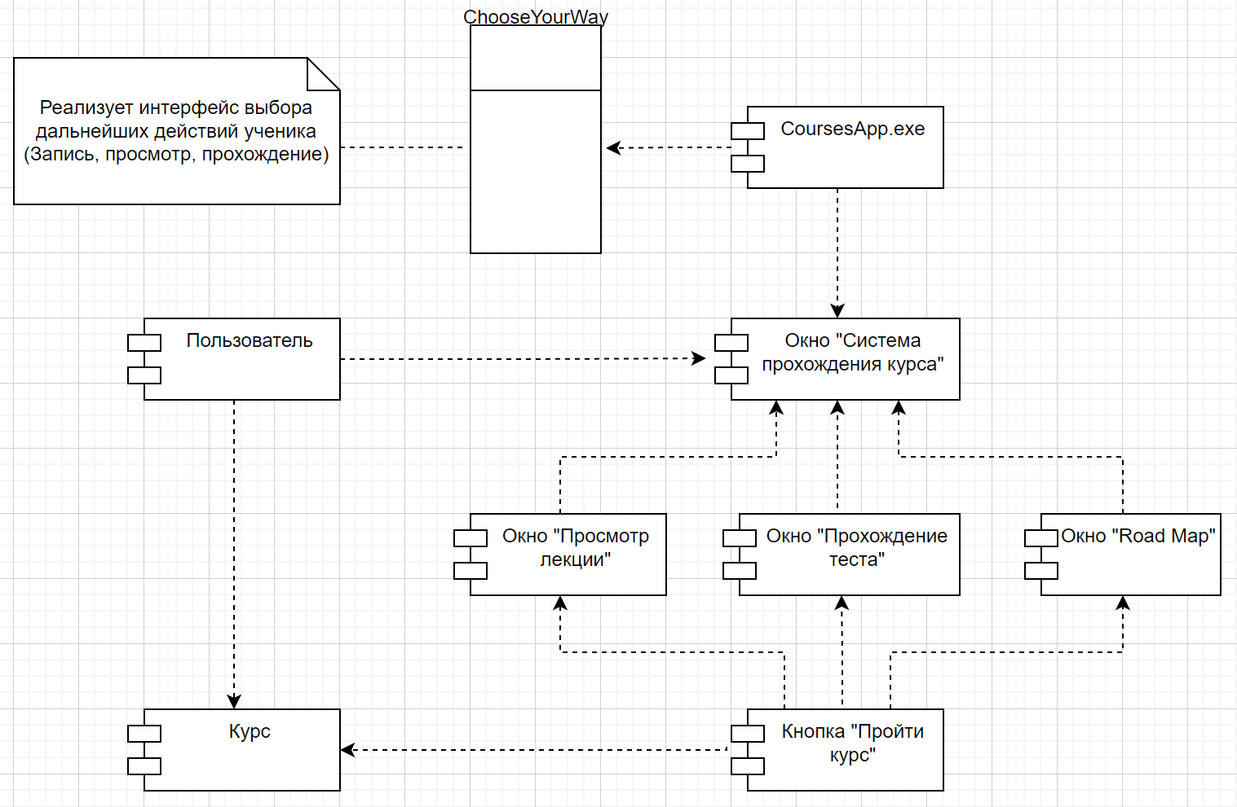

Рисунок 1 – Диаграмма компонентов на тему «Прохождение онлайн курса»

**2.2. Построение диаграммы развертывания системы прохождения онлайн курса.**

На втором этапе необходимо идентифицировать категории пользователей, а также аппаратные, технические и другие устройства, необходимые для выполнения функций системы. Требуется также определить виды устройств и необходимую пропускную способность каналов связи. Рассматриваются варианты прокладки новой сети или модернизации существующей корпоративной сети организации.

Для наглядного представления распределённой информационной системы на диаграмме отображаются компоненты, интерфейсы и связи между ними. Для более наглядного отображения специфики узлов вместо стандартного символа узла с текстовым стереотипом могут использоваться графические стереотипы.

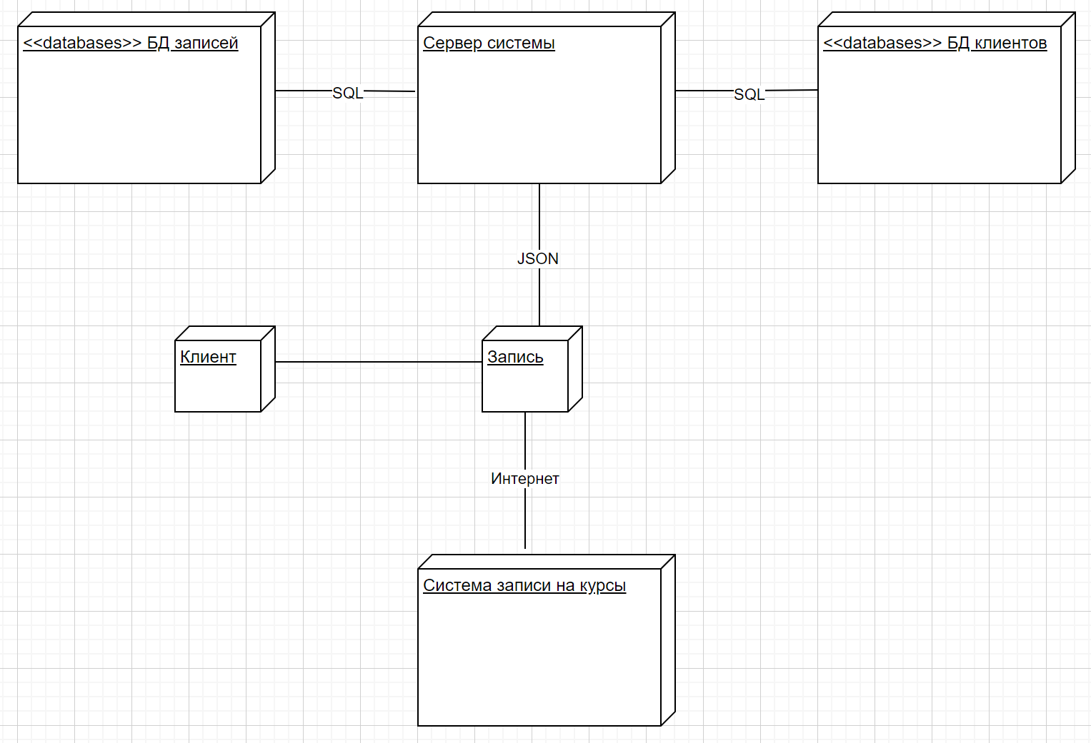

Рисунок 2 – Диаграмма развёртывания на тему «Прохождение онлайн курса»

# ВЫВОД

В ходе выполнения проекта была разработана модель системы онлайн обучения с использованием диаграмм компонентов и развертывания. Был определён окончательный состав системы, её структура, а также написан код классов. Классы были распределены по компонентам и подсистемам, определена топология распределённой системы, а подсистемы были размещены на узлах сети.

Применение диаграмм компонентов и развертывания позволило наглядно представить структуру системы и её организацию, обеспечивая согласованность между логическим и физическим представлениями. При создании диаграмм были соблюдены все необходимые правила и требования UML.

Использование инструментов Visual Paradigm, Draw.io и Rational Rose позволило эффективно спроектировать и визуализировать модель системы.

В результате получена работоспособная версия системы онлайн обучения, которая может быть использована для автоматизации учёта записей в поликлинике и улучшения качества обслуживания пациентов.